Zur Martins- & Weihnachts-zeit

Wir kochen,
Sie genießen!

Gänsebraten & Co.
ab 75 €

…noch die passenden Beilagen dazu bestellen und Füße hochlegen – wir übernehmen die ganze Vorarbeit.

Ihre Bestellung

nehmen wir sehr gerne entgegen

Der Bestellung wird eine Zubereitungsempfehlung beiliegen, sodass nichts schiefgehen kann.

mehr Informationen unter

www.ergo-gourmet.de
News & Infos

Datenschutzerklärung
Wir, die ERGO Gourmet GmbH (ERGO-Platz 1, 40198 Düsseldorf info@ergo-gourmet.de), verarbeiten personenbezogene Daten (Name, Vorname, Telefonnummer, Anschrift) des Käufers zum Zwecke der Abrechnung eines Kaufs sowie der Zustellung der Ware.
Für die vollständige Abwicklung Ihrer Bestellung arbeiten wir mit Dienstleistern zusammen, denen wir bestimmte Daten (Name, Vorname, Anschrift, Telefonnummer) zur Auftragserfüllung übermitteln. Unsere Dienstleister sind verpflichtet, die Daten nur zu den oben genannten Zwecken zu verwenden und in keinem Fall an Dritte weiterzugeben. Ihre Daten werden regelmäßig nach Ablauf gesetzlicher Aufbewahrungsfristen gelöscht. Als Käufer haben Sie das Recht auf Auskunft, auf Berichtigung, auf Löschung („Vergessen werden“), auf Einschränkung der Verarbeitung, ein Widerspruchsrecht, ein Recht auf Datenportabilität sowie ein Recht auf Widerruf einer gegebenen Einwilligung. Bitte richten Sie Ihren Widerruf schriftlich per E-Mail an info@ergo-gourmet.de oder per Brief an ERGO Gourmet GmbH, ERGO-Platz 1, 40198 Düsseldorf. Sie erhalten nach Eingang umgehend eine Rückmeldung. Stellen Sie die Daten nicht bereit, ist eine Kaufabwicklung nicht möglich. Ihnen steht, sofern Sie der Meinung sind, dass wir Ihre personenbezogenen Daten nicht ordnungsgemäß verarbeiten, ein Beschwerderecht bei einer Aufsichtsbehörde zu. Für weitere Fragen erreichen Sie uns unter der genannten Adresse.
Wenn Sie bei uns eine Bestellung aufgeben, erklären Sie sich damit einverstanden.

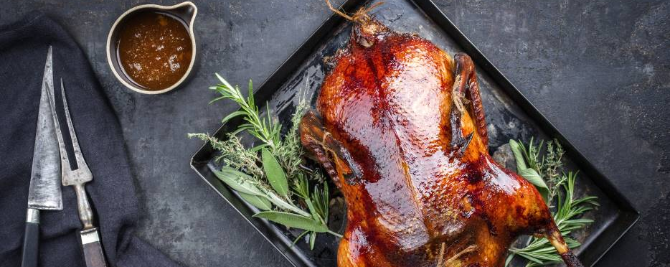

Gänse aus Polen
Weiterhin bieten wir natürlich auch eine konventionelle Gans an, die aus einer Mast in Polen stammt. In puncto Geschmack stehen die polnischen den regionalen Gänsen in nichts nach und bereiten Ihnen zuhause auf dem heimischen Tisch ebenso ein leckeres Essen.

Unser Angebot
Auch in diesem Jahr bieten wir Ihnen wieder einen besonderen Service rund um die Gans.
Ihr gewünschtes Abholdatum: [bitte eintragen] (4 Tage Vorlaufzeit!)
Hiermit bestelle ich verbindlich folgende Produkte:

Produkt | Preis | Menge
Ganze Gans aus Polen | vorgegart | vakuumiert | mit Sauce | ohne Beilagen | 4 Portionen | 75,- €
Gänsekeule aus Polen | vorgegart | vakuumiert | mit Sauce |  1 Portion | 8,50 €
Ente aus Ungarn | Hagebuttenlack |vorgegart | vakuumiert | Quittenjus | 2-3 Portionen | 39,- €
Portion Rotkohl | 800 g | 4 Portionen | 6,- €
Portion Klöße | 8 Stk. | 4 Portionen | 8,- €

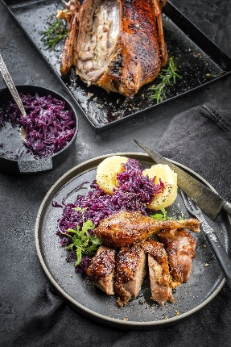
Bestellbedingungen:
- Stornierung: Bitte bis 4 Tage vor Abholung.
- Bei Nichtabholung müssen wir leider den vollen Preis berechnen.
- Abholung im Casino zwischen 13 – 15 Uhr
- Bezahlung: via Mitarbeiterausweis oder per Rechnung
- Ab dem Zeitpunkt der Übergabe: Gast ist für richtige Handhabung und Lagerung (die empfohlene Lagertemperatur finden Sie auf dem Etikett) verantwortlich.

Sie bekommen die Gans gekühlt in einem isolierten, nachhaltigen Karton übergeben. Sollten Sie auf den Karton verzichten können, indem Sie entweder eigene Transportmittel verwenden oder Ihnen eine Papiertüte ausreicht, so erhalten Sie von uns einen Frühstücks-Gutschein im Verkaufswert von 4 €.

Ihr Team von ERGO Gourmet
Bestellung Gans to go
Wir bereiten vor und Sie genießen zuhause!
Vollständiger Name:
Telefonnummer für Rückfragen:
Rechnungsanschrift (nur bei Rechnungsstellung auszufüllen):

_____________________________ __________________________
Unterschrift Ort, Datum

